从可信大数据评测看大数据产品趋势及建议
中国作为世界数据资源的大国，其数据生产总量在2023年达到了32.85ZB。大数据产品技术迭代快，开源生态丰富，但存在顶层设计不足、组件间架构松散、难以贴合不同企业内部复杂的业务场景的问题。信通院牵头的可信大数据评测对大数据产品研发和升级有重要借鉴意义。中国电信可进一步提升其大数据产品的竞争力，强化全链条解决方案的构建，推动智能化发展，并加强数据安全机制。

一、可信大数据评测贯标情况
自2015年6月起，信通院每年开展两批大数据产品能力评测，聚焦大数据、数据库、隐私计算和数据安全领域。至今已累计完成超过900次测试，覆盖322家企业的691款产品。这一历程不仅见证了国内大数据产品从起步到成熟的转变，也见证了产品生态的日益丰富和完善。
评测结果对企业在大数据产品的研发方向和对大数据厂商的产品采购决策具有重要的指导意义。随着大数据技术的不断演进，评测体系也在不断扩展和完善。目前大数据产品评测已涵盖30多个大数据技术产品、5类服务商能力评估和2类建设应用成熟度评估。其中，存储智能服务、数据智能平台、一数多芯等为新增的评测方向。评测维度从基础能力专项评测逐渐延伸至性能、稳定性和安全专项，形成了全面的评测体系。产品评测贯标最多的产品方向依次为：数据管理平台、批处理、数据集成工具、流处理，数量分别为：53、49、30和27。
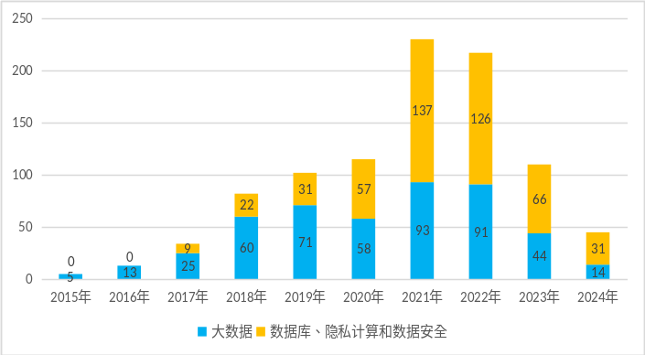
图1 2015-2024年可信大数据产品贯标次数
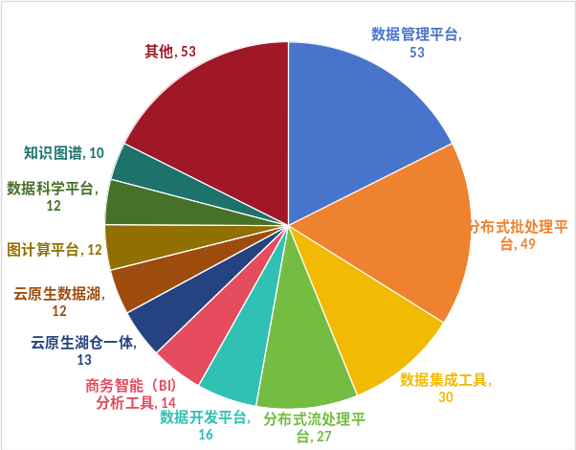
图2 不同领域可信大数据产品贯标次数占比

大数据产品发展趋势分析
文章选择贯标次数较多、细分领域头部企业展开对标，总结大数据产品特点和发展趋势。
表1 优秀企业的大数据产品贯标情况
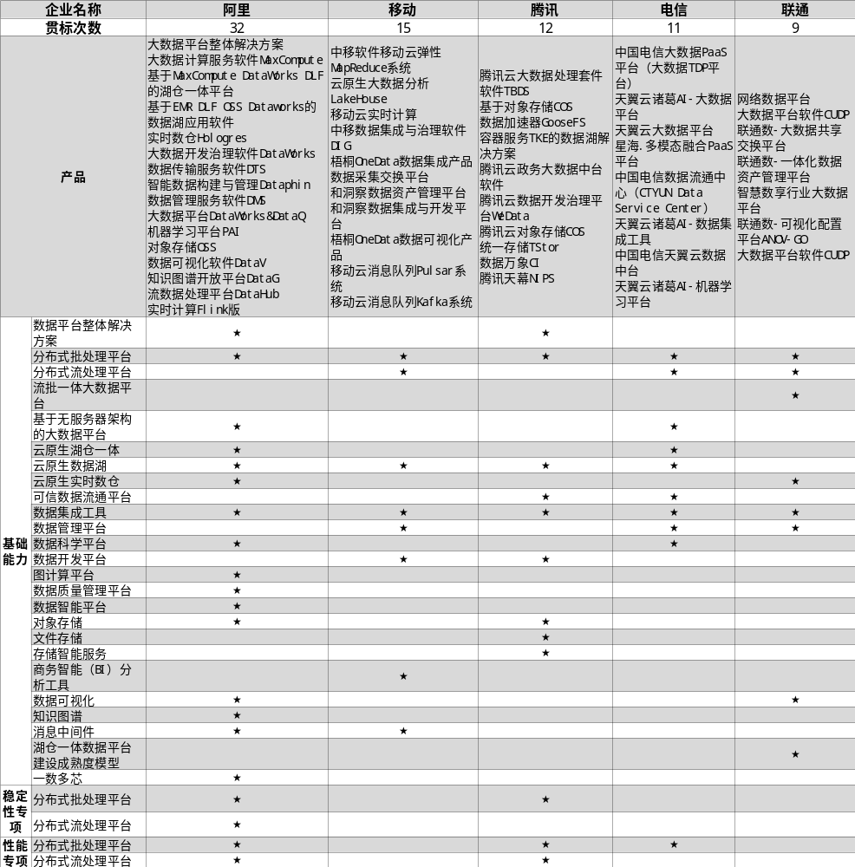

注重技术整合和兼容性，Serverless已成为标配
一是开源生态。大数据产品兼容多种开源大数据技术，使企业数据能跨平台流转。开源大数据技术如Hadoop、Spark、Flink等已非常成熟，并且还在不断演进。未来，大数据企业将继续优化开源框架，组件和工具，提高性能，全面赋能数据分析、应用和治理。如腾讯TBDS兼容开源Hadoop标准生态，支持HDFS平滑迁移，同时兼容SparkSQL等内存迭代计算引擎，提供高效的数据处理能力。
二是一站式服务。大数据产品的一站式服务和数据闭环处理正持续发展，未来将更加注重智能化、实时化和数据资产化。如阿里云的MaxComputer以其数据处理能力和低成本优势，广泛应用在追求成本效率的场景；Hologres以其快速响应能力，在即时反馈的应用场景，如社交媒体视频推荐，发挥着关键作用。此外，Dataphin、DataHub、DataV和DataWorks等产品高度集成，构建起全链条的大数据处理闭环。联通大数据平台软件CUDP通过湖仓一体数据平台建设成熟度模型贯标，提供大数据存储、调度、实时/离线等多计算引擎的一站式技术栈服务。
三是全面Serverless化。未来，大数据产品将趋向全面Serverless化，以提高资源利用率和系统性能，并减轻企业的运维负担，使企业能够更专注于业务价值的创造。阿里云的开源大数据平台已全面实现Serverless产品化，包括EMR Serverless Spark、EMR Serverless StarRocks以及Serverless实时计算Flink版等。

AI和大数据协同作用，加速产品向数智方向演进
随着大模型技术的普及应用，大数据市场需求急增，据调研显示阿里云的大数据产品过去财年的同比增长率达到了30%~40%。大数据产品正朝着交互式、向量化和直观化的数智一体方向发展。
一是交互式。大数据产品将继续增强交互式环境，以简化AI模型的开发和部署。如阿里云的分布式计算框架MaxFrame支持Pandas接口自动执行分布式计算，并与MaxCompute Notebook和DataWorks集成，提供即开即用的交互式开发环境，极大地简化AI模型开发和部署的复杂性。
二是向量化。大数据产品通过叠加向量检索技术，使企业能低成本地利用大模型处理独有数据。通过向量化企业数据并存储在向量检索引擎中，大数据产品能够为大模型提供企业特定的信息，促进大模型在企业级应用中的落地。如华为云的云搜索服务CSS基于盘古大模型技术，自研向量检索引擎，在ann-benchmarks中排名第一。
三是直观化。随着自然语言处理技术的发展，未来的数据分析工具将更多依赖于自然语言查询NLQ和自然语言生成NLG。通过自然语言处理降低数据分析门槛，使企业业务逻辑简洁和透明。腾讯云日志服务CLS借助混元大模型，实现智能编写日志查询分析语句，并新增全自动配置索引、一键生成仪表盘等智能化功能，降低操作复杂度，提升产品易用性。

强化数据安全机制，构建大数据安全堡垒
一是安全性。国产适配和安全可信是大数据产品未来发展的重要方向。腾讯TBDS全面适配国产化主流芯片和操作系统，并支持单集群异构混部。它还提供了严格的数据安全分类管理策略，建立完整的4A（认证、授权、账号、审计）安全体系满足安全合规要求，支持kerberos认证、国密安全算法等。
二是实时性。大数据技术将进一步提升实时处理能力，以便企业能够实时监控并快速响应。阿里云实时计算Flink版通过了分布式流处理平台的基础能力、性能和稳定性评测，其产品即便在小规模硬件故障和复杂网络环境下，也能持续向用户提供稳定的企业级服务。腾讯天幕NIPS也通过了分布式流处理平台的性能专项评测，提供了双向流量逐包检测和IP封禁能力，解决数据中心的协同防御和安全治理问题。

三、中国电信大数据产品提升建议
中国电信在引领大数据产品标准化进程中扮演着重要角色，其大数据解决方案能够高效应对海量数据挑战，并已在无服务器架构、云原生湖仓一体化及可信数据交换等前沿技术领域布局。然而，面对大数据领域显著的“马太效应”，即强者愈发强大而弱者生存空间受限的情况，中国电信相较于行业标杆企业，仍需不断精进与优化大数据产品，以拓宽并巩固其市场地位。
- 产品功能优化：强化全链条解决方案的构建
中国电信可提升大数据产品的数据采集、存储、处理、分析和可视化的一站式服务能力，包括优化分布式批处理平台和流处理平台，加强数据集成工具和数据管理平台的能力，实现数据全生命周期的高效管理。
- 技术趋势跟进：推动大数据产品智能化发展
中国电信可推动大数据产品向智能化迈进。在智能化应用开发方面，借鉴阿里云MaxCompute的MaxFrame框架，开发基于Python的分布式计算框架，提升开发的便捷性与灵活性。在数据查询智能化方面，引入先进的机器学习算法，优化查询计划生成与执行，提高查询响应速度，并通过学习用户行为，提供定制化的数据探索与推荐服务。在存储智能化增强方面，积极探索集成AI的存储处理引擎，为对象存储带来全面的多媒体数据处理能力，包括图像、视频、语音和文档智能处理，以支持各种业务场景。
- 安全保障增强：加强数据安全机制
中国电信遵循严格的安全标准和合规要求，可持续强化数据加密技术，从数据采集、传输、存储到使用的全流程加强加密措施。同时可进一步探索更先进的加密算法和技术，如量子加密技术的应用可行性，提高数据安全性。此外，还可加强与安全厂商合作，引入先进的安全防御技术，提升平台的整体安全防护水平。

2020年及以后数据来自中国信通院可信大数据官网，2020年之前数据来自公开披露信息
因为大数据和数据库产品在技术特性、应用场景和业务需求方面存在显著差异，本文后续重点分析大数据产品的评测情况。可信数据库见《智库参考2024年20期：可信数据库产品能力评测的分析与启示》

